05. Stats à une et deux variables, représentation, analyse de données
Hyperbole – Tle complémentaire

Statistique vient du mot allemand Staatskunde qui signifie "client de l'état" car, autrefois, la statistique consistait à la collecte d'informations sur les États.
Au 18e siècle les statitiques prennent un rôle prévisionnel.
Les statistiques s'intéressent à la récolte de données (par des mesures ou des sondages), à la représentation de celles-ci (par différents types de diagrammes) et à la prévision de nouveaux phénomènes (grâce aux données récupérées et aux probabilités).
Dans ce cours, nous parlerons de statistiques à une variable, et, dans le dernier paragraphe, à deux variables.

Pas de pré-requis particuliers

I. VOCABULAIRE

Vocabulaire : L'ensemble des données récoltées après une étude ou un sondage s'appelle une série statistique.
L'ensemble sur lequel se porte l'étude s'appelle la population.
Chaque élément de la population s'appelle un individu.
Ce que l'on étudie s'appelle le caractère.
Lorsque la série contient des nombres, on dit que le caractère est quantitatif, et lorsqu'il contient autre chose, on dit qu'il est qualitatif.
Pour chaque valeur prise par le caractère, le nombre de fois que cette valeur apparaît s'appelle l'effectif de cette valeur.
Le nombre d'individus dans la population s'appelle l'effectif total.
La fréquence d'une valeur est le quotient de l'effectif de cette valeur par l'effectif total.

Exemple : Voici les notes obtenues à un DS de 3e :
15;10;8;6;14;19;15;12;13;13;8;8;14;16;17;12;12;10;8;5;13;14;12;12;10
La série statistique est l'ensemble de ces 25 données.
La population étudiée est la classe de 3e.
Le caractère étudié est la note obtenue au DS, il est donc quantitatif.
L'effectif de la valeur 10 est 3 car le 10 apparaît trois fois.
L'effectif total est 25.
La fréquence de la valeur 10 est

Exemple : Si on avait demandé aux élèves leur prénom, leur musique préférée, ce qu'ils avaient mangé au petit déjeuner, le caractère aurait été qualitatif.

II. INDICATEURS

Définition : Un indicateur est un nombre permettant de résumer la série.

Remarque : Une série contient parfois des milliers de données. Il est impossible de résumer toutes ces informations avec un seul nombre mais il est utile de bien comprendre et savoir utiliser des indicateurs car ils permettent d'avoir une bonne idée de ce qu'est la série en ne regardant que quelques nombres. Il existe deux types d'indicateurs :
- les indicateurs de dispersion qui indiquent à quel point les données de la série sont dispersées (étendue, écart inter-quartiles, écart inter-déciles)
- les indicateurs de position qui donnent des informations sur les valeurs de la série (moyenne, médiane, quartiles, déciles, mode, effectif cumulé croissant)

Remarque : Lorsque que le caractère est qualitatif, beaucoup d'indicateurs n'ont plus de sens. Nous travaillerons donc dans la suite avec un caractère quantitatif.

Définitions : La moyenne d'une série statistique est le nombre auxquel seraient égales toutes les données si elles étaient toutes égales et si leur somme restait inchangée. Elle est donc égale au quotient de la somme de toutes les données par l'effectif total.

La médiane est la valeur qui partage la série ordonnée en deux séries de même effectif. Au moins la moitié des données sont inférieures ou égales à la médiane et au moins la moitié lui sont supérieures ou égales.
Si la série contient un nombre pair de données, la médiane est la moyenne des deux données centrales.

L'effectif cumulé croissant (ECC) d'une valeur est la somme des effectifs de toutes les valeurs qui lui sont inférieures ou égales.

L'étendue est la différence entre la plus grande et la plus petite valeur.

Remarque : Lorsque les valeurs prises par le caractère ne sont pas trop nombreuses, on peut les représenter dans un tableau à deux lignes. La première ligne contient les données et la seconde les effectifs associés.

Exemple : La série précédente peut être représentée de la façon suivante.
Notes | 5 | 6 | 8 | 10 | 12 | 13 | 14 | 15 | 16 | 17 | 19
Effectifs | 1 | 1 | 4 | 3 | 5 | 3 | 3 | 2 | 1 | 1 | 1
ECC | 1 | 2 | 6 | 9 | 14 | 17 | 20 | 22 | 23 | 24 | 25

Exemple : Dans la classe de 3e, la moyenne au DS est

La série contient 25 données. Pour trouver la médiane, il faut trouver la valeur se trouvant en 13e position (la 13e donnée étant au milieu de la série). On regarde donc la plus petite valeur dont l'ECC atteint ou dépasse 13. C'est 12.
Interprétation : Au moins la moitié des notes sont inférieures ou égales à 12 et au moins la moitié sont supérieures ou égales à 12.

L'étendue est 19-5=14. Il y a 14 points d'écart entre la note la plus faible et la note la plus haute.

Application : On a demandé à chaque élève de deux classes le nombre de livres lus pendant l'année scolaire. Les classes ont donné les résultats de deux façons.
Classe 1 : 0,1,1,1,1,2,2,2,2,2,2,3,3,3,3,3,3,3,3,3,4,5,5,6,7,9
Classe 2 : Effectif : 22 ; Moyenne : 5,9 ; Médiane : 5 ; Étendue : 10
Dans quelle classe sont les élèves qui ont lu le plus de livres en moyenne ?
Dans quelle classe est l'élève qui a lu le plus de livres ?
Un grand lecteur est un élève qui a lu au moins 5 livres. Quelle classe contient le plus de grands lecteurs ?

III. REPRÉSENTATIONS

Remarque : Il existe de nombreuses façons de représenter la même série statistique.
Il faut donc prendre en compte deux points :
- quand je dois représenter une série, j'ai le choix de la représentation. Laquelle vais-je choisir et pourquoi ?
- quand je suis face à une représentation (diagrammes dans les journaux, à la télévision, sur internet), avoir conscience que la série aurait pu être représentée différemment. Pourquoi l'a-t-elle été de cette façon-là ? Essaie-t- on de m'influencer ? Attention aux diagrammes trompeurs (pas d'unité sur l'axe des ordonnées, axe des ordonnées qui ne commence pas à 0 pour exagérer l'écart, diagramme circulaire en 3D avec un effet maximisant,...)

Exemples : Représentations de la série de notes au DS.
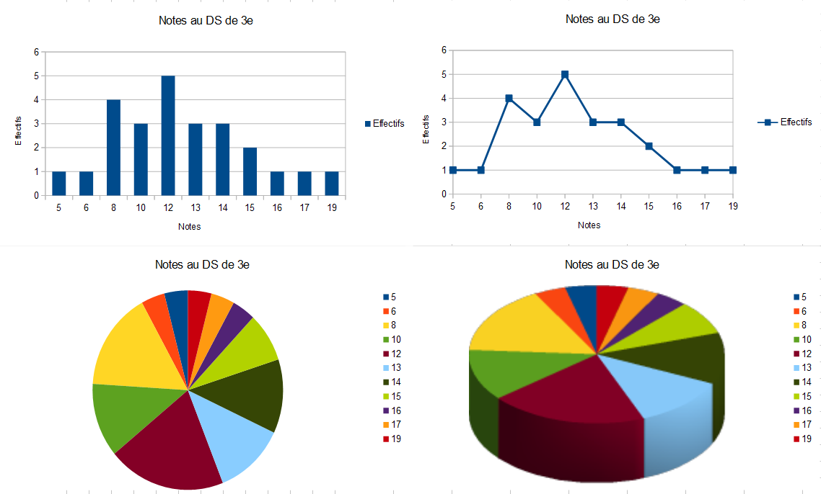
Remarque : Il existe d'autres réprésentations possibles, comme les histogrammes notamment, utilisés lorsque que le caractère est continu (ou presque), ses valeurs sont alors regroupées par classes.

IV. STATISTIQUE À DEUX VARIABLES

Définition : La statistique à deux variables est l'étude de deux caractères sur une même population.

Remarque : Si l'effectif total est n, et les deux caractères sont notés X et Y, alors on note les valeurs prises par X et les valeurs prises par Y et on peut représenter la série par un tableau de deux lignes, la première contenant les valeurs de X et la seconde celles de Y.

Exemple : Lors d'une randonnée, on relève à plusieurs reprises l'altitude en km à laquelle on se trouve et la température en °C qu'il fait.
On obient le tableau suivant
Altitude | 0,4 | 0,8 | 1,2 | 1,6 | 2
Température | 8,2 | 6,2 | 3 | 0,2 | -2

Remarque : En notant X l'altitude et Y la température, on peut représenter ces données graphiquement, par un nuage de points. Notons
On a le nuage suivant
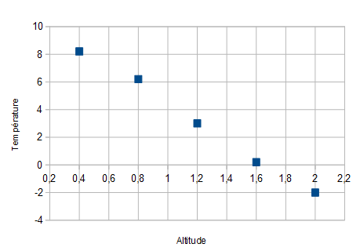
On remarque que les points sont presque alignés. Si on pouvait résumer ce nuage de points en une droite, on pourrait ensuite avoir une estimation de la température à d'autres altitudes et inversement.

Définition : Le point moyen d'un nuage de points est le point qui a pour abscisse la moyenne des abscisses et pour ordonnée la moyenne des ordonnées.

Exemple : En notant G le point moyen et les moyennes des abscisses et des ordonnées respectivement, on a et

Définition : Pratiquer un ajustement affine constite à tracer une droite (ou calculer son équation) qui passe le plus près possible des points du nuage.

Remarque : En pratique, il y a plusieurs droites possibles. Il faut donc est clairs sur ce qu'on entend par "passer le plus près possible des points du nuage".

Méthode des moindres carrées
Pour ce cours, nous allons nous concentrer sur la droite qui minimise la somme des carrés des écarts entre l'ordonnée de chaque point du nuage et l'ordonnée du point de la droite de même abscisse.
La droite doit donc minimiser la quantité , où les sont les points du nuage et les sont les points de la droite abscisses respectives

Vocabulaire : On appelle variance des séries X et Y les nombres V(X) et V(Y) définis par
et
On appelle covariance de la série le nombre cov(X,Y) défini par

Propriété : Dans un repère, la droite des moindres carrés associée au nuage de points
:
- passe par le point moyen
- a pour équation où

Définition : Le coefficient de corrélation entre deux séries X et Y, noté r est le nombre donné
par

Propriété admise : Le coefficient de corrélation d'un nuage de points a une valeur entre -1 et 1.
Plus sa valeur est proche de 1 ou de -1, plus la corrélation est forte et plus il est pertient de faire un ajustement affine.

Application : Déterminer le coefficient de corrélation, puis l'équation de la droite des moindres carrés associée à l'exemple de la randonnée.
Déterminer la température à 1,4 km d'altittude.
À quelle altitude fait-il 4°C ?

Remarque : Lorsque les points du nuage ne sont pas alignés, un ajustement affine n'est pas approprié. Cependant, on peut effectuer un changement de variable pour que les points soient presque alignés et procéder ensuite à un ajustement affine.

Exemple : La tableau donne le rang de chaque planète et sa distance au soleil (en millions de km). En 1778 les seules planètes connues étaient les suivantes.
 | Mercure | Vénus | Terre | Mars | Jupiter | Saturne
Rang | 1 | 2 | 3 | 4 | 5 | 6
Distance | 58 | 108 | 150 | 228 | 778 | 1427
On obtient le nuage de points suivant pour lequel un ajustement affine n'est pas pertinent.
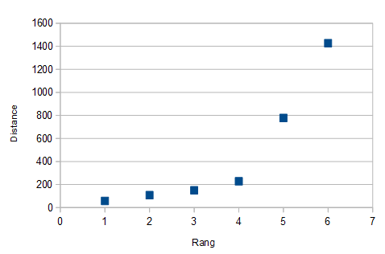
Comme l'évolution de la distance semble être exponentielle, on remplace la série des
distances Y par ln(Y), on a le nuage suivant pour lequel on peut faire un ajustement
affine.
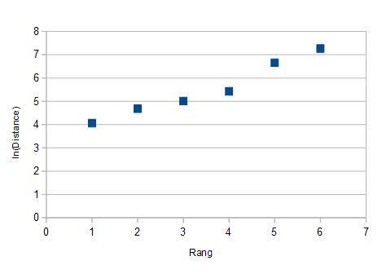
Application : Déterminer le coefficient de corrélation et l'équation de la droite des moindres carrés associée à cet exemple.
Calculer alors la distance au Soleil des planète Uranus et Neptune (rangs 7 et 8).
Comparer avec les distances réelles. Que peut-on penser de ce modèle ?
Uranus :

Application : Au cours d'une séance d'essai, un pilote automobile doit arrêter le plus rapidement
possible son véhicule dès qu'il entend un signal sonore. La vitesse est exprimée en km/h et la distance d'arrêt en m. Après six expériences, on a le tableau suivant.
 | 20 | 43 | 62 | 80 | 98 | 115 | 130
 | 3,5 | 20,5 | 35,9 | 67,8 | 101,2 | 135,8 | 168,5
Un ajustement affine est-il pertinent ?
En posant calculer le coefficient de corrélation entre puis
l'équation de la droite permettant un ajustement affine de ce nouveau nuage de
points.
À 200 km/h, quelle serait la distance d'arrêt ?

Pour aller plus loin :
Etudier différents diagrammes faits pour manipuler.
Remonter à la source de l'information.
Travailler sur le fait que corrélation n'implique pas forcément causalité.

DÉVELOPPEMENTS

I.
Vocabulaire : Une donnée est une réponse. Donc si on interroge 25 personnes, on a 25 données.
Une valeur est une réponse différente. Donc, on a souvent moins de valeurs que de données. Dans la série de l'exemple, on a 25 données et 11 valeurs.
Il est possible qu'un caractère soit qualitatif même s'il contient des nombres. Si on demande "quel est ton nombre préféré ?" ou, dans un QCM où les réponses sont numérotées, si on relève les numéros donnés, on aura bien des nombres dans la série mais ils n'auront pas de sens en tant que nombre/valeur. On pourra donc calculer la moyenne par exemple mais ne sera pas pertinent.
II.
Il suffit de calculer la moyenne de la série 1 et de la comparer à 5,9.
Dans la classe 1, l'élève ayant lu le plus de livres en a lu 9. Dans la classe 2, l'étendue est 10 donc l'élève qui a lu le plus de livres en a lu au moins 10 (car le minimum de la série est au moins 0). L'élève qui a lu le plus de livres est donc dans la classe 2.
Dans la classe 1, il y a cinq grands lecteurs. Dans la classe 2, la médiane est 5 donc au moins la moitié des 22 élèves sont de grands lecteurs. Donc au moins 11 élèves sont de grands lecteurs dans la classe 2 (et même au moins 12 car si la 11e valeur était 11 et la 12e était 12, la médiane serait 4,5). Il y a donc plus de grands lecteurs dans la classe 2.

III.
Ici, seul le diagramme en barres est vraiment pertinent pour représenter la série de notes.
La courbe serait plus pertinente pour l'évolution d'un phénomène.
Les diagrammes circulaires sont illisibles car trop de secteurs, mais ils sont intéressants dans une approche d'éducation aux médias. En effet les secteurs 12 et 13 prennent visuellement plus de place dans le 2nd. Un même diagramme représenté ainsi ne serait donc pas vu de la même façon si on le tournait d'un demi-tour.
https://www.youtube.com/watch?v=crTt-QIyS-o

IV.
Droite des moindres carrés
En notant l'équation de la droite, on a
Il faut trouver a et b qui minimisent cette quantité. On va d'abord trouver b en écrivant cette somme comme un polynome en b.

Si on note P(b) cette quantité, alors on a un polynôme en b. On le dérive pour trouver en quel point b il atteint son minimum.

La somme peut s'écrire
Maintenant, on va écrire la somme comme un polynome en a
En remplaçant b par , on a

Si on note Q(a) cette quantité, on a un polynome en a

Donc
On voit directement que cette droite passe par le point moyen, car si on remplace , on trouvera bien

Exemples des températures
On a

donc
Pour la température à 1,4 km d'altitude :
Pour l'altitude à 4°C:

Distance des planètes
On trouve
Pour Uranus : et millions de km au lieu dedonc pas une très bonne approximation
Pour Neptune : au lieu de 4500

Remarque : Les approximations ne sont pas excellentes mais sont tout de même assez correctes. Il faut se méfier de ce que l'on fait ici : ce n'est pas parce que les premières planètes du
système solaire semblent vérifier une certaine règle que les autres la vérifieront aussi. Notre
cerveau a tendance à généraliser sur des exemples et à essayer de trouver des règles, des
schémas, une certaine logique (ce qui est très utile quotidiennement) mais rien ne pousse à
croire que l'univers obéit à des règles qu'on trouve logiques.

Pilote
On trouve un coefficient de corrélation d'environ 0,98. Un ajustement affine ne paraît par pertinent car les points ne semblent pas alignés, mais plutôt sur une parabole.
Avec le changement de variable, on trouve .
L'équation de la droite est
Pour 200 km/h, on prend et on trouve

Notes :
Pour les indicateurs, je ne donne la définition que de ceux qui sont au programme de collège. Je pourrais au moins définir les quartiles et parler du fait que la médiane n'est pas tout à fait le 2e quartile. On peut proposer la construction d'une boîte à moustaches, comme application sur les stats à une variable.
J'ai les I, II, III en tête. Je me sers du manuel pour le IV seulement.
J'ai fait les applications à la calculatrice (évidemment), c'est pourquoi les calculs ne sont pas détaillés.
Le jury risque de demander s'il y a d'autres façons affines d'approcher un nuage de points... Il y a la droite de regression de x en y mais je ne sais pas dans quels cas elle est plus pertinente que celle de y en x.

Confiance : 2/3
Je suis à l'aise sur tout ce que je propose ici mais j'ai l'impression d'oublier de parler d'un point important... Les leçons de proba / stats sont finies et je n'ai pas du tout parlé d'échantillonnage, de marge d'erreur, etc, mais mes oraux font déjà 20 min.

